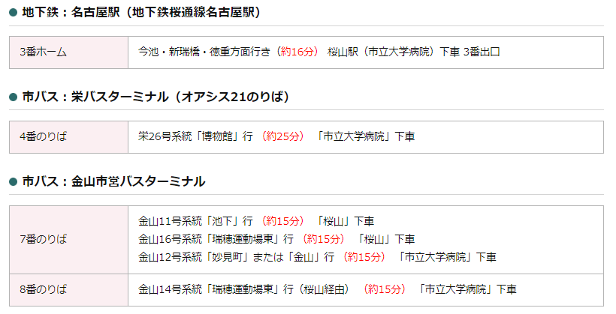**会場までの案内図**

別紙１

**【桜山キャンパスマップ】**

**地下鉄桜通線桜山駅4番出入口からは　　　　の方向へお進みください。**

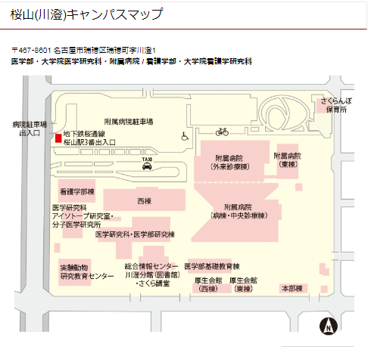**3番出入口からは　　　　の方向へお進みください。**

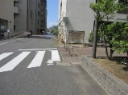

**桜山駅3番**

**出入口**

**工事エリヤ**

**建設中**

**工事エリヤ**

**茶色の建物**

**4階ホール**

**ローソン**

**桜山駅4番出入口**